情绪调节科学策略

#1. 核心概念与理论基础

##1.1情绪调节的科学定义与重要性

情绪调节是指个体通过一系列认知和行为策略，影响自身情绪的产生、体验和表达的过程。现代情绪科学将情绪调节定义为个体对情绪反应轨迹施加影响的全部过程，包括情绪的类型、时机、强度、持续时间和表达方式。

情绪调节的核心价值：

适应性功能：帮助个体实现个人目标，适应环境要求

心理健康维护：预防情绪障碍，促进心理幸福感

人际关系优化：促进建设性的社会互动和关系质量

认知功能支持：为高级认知活动创造适宜的情绪环境

##1.2情绪调节的过程模型（James Gross）

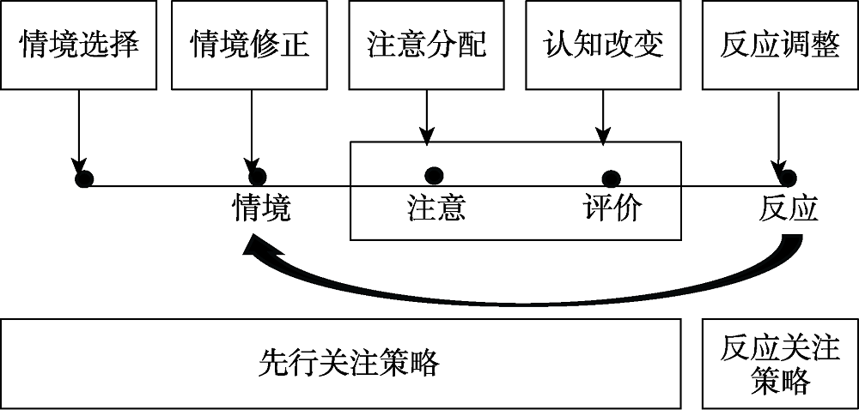

Gross的过程模型是当代情绪调节研究的基础框架，将情绪调节分为五个时序阶段：

###1.2.1. 情境选择

主动选择或回避可能引发特定情绪的情境

基于对情绪结果的预期做出决策

例子：选择参加能带来快乐的活动，回避引发过度焦虑的场合

###1.2.2. 情境修改

直接改变当前情境以改变其情绪影响

通过问题解决策略调整环境因素

例子：在紧张工作会议中建议短暂休息，调整工作流程

###1.2.3. 注意部署

通过转移或重新分配注意力来影响情绪

包括分心、专注和沉思等不同策略

例子：在焦虑时转移注意力到呼吸或周围环境细节

###1.2.4. 认知改变

重新解释情境的意义以改变情绪反应

通过认知重评赋予事件不同含义

例子：将挑战重新定义为成长机会而非威胁

###1.2.5. 反应调整

直接影响已经产生的情绪反应

包括表达抑制、生理调节等策略

例子：在不适当时机抑制愤怒表达，通过深呼吸降低生理唤醒

##1.3情绪调节的神经科学基础

情绪调节涉及大脑网络的复杂互动：

·前额叶皮层（PFC）：执行控制中心，负责调节策略的实施

·杏仁核：情绪产生核心，对威胁和奖赏敏感

·前扣带回（ACC）：冲突监测和错误检测

·岛叶：内感受觉察，身体感觉的神经基础

·腹侧纹状体：奖赏处理和积极情绪调节

有效的情绪调节依赖于前额叶对边缘系统的自上而下调控，这一通路可以通过训练得到加强。

##1.4情绪调节策略的分类体系

###1.4.1. 前因聚焦策略 vs 反应聚焦策略

前因聚焦：在情绪完全产生前进行干预（情境选择、情境修改、注意部署、认知改变）

反应聚焦：对已经产生的情绪反应进行调节（反应调整）

###1.4.2. 适应性策略 vs 非适应性策略

适应性策略：与更好的心理健康结果相关（认知重评、问题解决、接纳）

非适应性策略：与心理困扰相关（表达抑制、沉思、回避）

###1.4.3. 内在策略 vs 外在策略

内在策略：个体内部进行的调节过程

外在策略：通过环境或人际关系进行的调节

#2. 关键技术方法

##2.1. 认知重评技术系列

**意义重评**

·挑战灾难化思维：识别并挑战"一切都完了"的极端思维

·寻找积极意义：在困难情境中寻找可能的积极方面

·成长视角重构：将挑战视为学习和成长的机会

·具体步骤：

识别引发强烈情绪的情境

找出自动化的负面解释

生成至少三种替代解释

选择最合理且有益的解释

**视角采择**

·时间视角：想象自己一年后如何看待当前情境

·他人视角：想象明智的他人会如何看待此情境

·观察者视角：以旁观者身份观察自己的处境

·具体步骤：

从当前情绪中暂时抽离

采用特定视角重新审视情境

注意情绪强度的变化

整合新视角获得的理解

##2.2. 注意部署技术系列

**注意力转移**

外部转移：将注意力转向环境中的中性或积极刺激

内部转移：将注意力转向中性或积极的思维内容

任务聚焦：完全投入需要专注的认知或身体任务

**正念注意**

注意锚定：将注意力锚定在呼吸或身体感觉

扩展觉察：不加选择地觉察所有体验，不加评判

情绪曝光：允许情绪存在，但不被其裹挟

**分心技术**

认知分心：进行需要认知投入的活动（数独、拼图）

行为分心：进行身体活动（散步、清洁、运动）

感官分心：专注于感官体验（音乐、味道、触感）

##2.3. 身体调节技术系列

**呼吸调节**

腹式呼吸：深慢的腹式呼吸，激活副交感神经系统

共振频率呼吸：约每分钟5-6次的呼吸节奏

盒式呼吸：等长的吸气-屏息-呼气-屏息循环

**生理冷却**

温度调节：用冷水洗脸或手腕，降低核心体温

渐进肌肉放松：系统性地紧张和放松肌肉群

有氧运动：通过中等强度运动调节应激激素

##2.4. 行为激活技术系列

**价值导向行动**

·价值澄清：明确个人核心价值观

·价值一致行动：即使有不适情绪，仍按照价值行动

·扩大舒适区：逐步增加与价值一致但引发不适的活动

**愉悦与掌控感活动**

·愉悦活动安排：有计划地安排带来愉悦感的活动

·掌控感任务：完成能带来成就感和控制感的任务

·社会连接活动：参与能带来归属感和支持的活动

##2.5. 接纳与曝光技术系列

**情绪接纳**

放弃抗争：停止与不想要的情绪作斗争

允许空间：为情绪体验创造心理空间

好奇心态度：以好奇而非恐惧的态度接近情绪

**情绪曝光**

渐进曝光：逐步接触引发情绪的刺激

内感受曝光：刻意诱发并耐受身体感觉

想象曝光：在想象中接触情绪触发因素

#3. 实践应用

##3.1场景化案例：

**案例一：工作压力下的焦虑调节**

·情境： 小陈在重要项目截止前感到极度焦虑，出现心慌、注意力涣散。

·分析： 焦虑源于对失败的恐惧和过高的自我要求。

·应用练习：多策略压力调节系统

认知重评：将"这可能失败"的恐惧重评为"这是展示能力的机会"

身体调节：使用盒式呼吸法立即降低生理唤醒

任务分解：将大项目分解为可管理的小任务，增强掌控感

价值连接：提醒自己完成项目的内在价值（专业成长、团队贡献）

接纳承诺：接纳焦虑的存在，同时继续有价值的工作

**案例二：人际冲突中的愤怒管理**

·情境： 小李因同事的不公平指责而感到愤怒，想要立即反击。

·分析： 愤怒源于被误解和公平感被侵犯。

·应用练习：愤怒调节阶梯

即时冷却：深呼吸10次，降低反应性

注意力转移：暂时离开情境，进行身体活动

认知重构：考虑同事可能的压力和误解

情感表达准备：计划如何冷静而坚定地表达感受

问题解决导向：聚焦于解决方案而非指责

**案例三：失落与悲伤的情绪调节**

·情境： 小王经历重要关系结束，感到深度悲伤和空虚。

·分析： 悲伤是对丧失的自然反应，需要适当调节而非消除。

·应用练习：悲伤智慧化处理

情绪接纳：允许自己感受悲伤，不评判不强求快乐

意义建构：从关系中寻找积极意义和学习

自我关怀：以善待朋友的方式对待自己

行为激活：安排小而有意义的活动，重建生活结构

社会支持：选择性地与理解的支持者分享感受

##3.2练习设计：

###3.2.1. 情绪调节技能每日训练（28天计划）

第1-7天：身体调节基础

每日练习腹式呼吸和渐进肌肉放松

建立身体-情绪连接觉察

第8-14天：认知重评技能

每日识别并重评3个自动化负面思维

练习多角度视角采择

第15-21天：注意部署训练

练习正念注意和注意力转移技巧

发展情绪觉察而不反应的能力

第22-28天：整合应用

在真实情境中综合运用多种策略

建立个人化的情绪调节工具箱

###3.2.2. 情绪调节计划表

情绪触发识别：常见情绪触发因素清单

早期预警信号：情绪升级的身体和思维信号

策略菜单：个人最有效的调节策略列表

实施步骤：具体可操作的调节步骤

效果评估：调节后情绪强度和功能改善评估

###3.2.3. 情绪调节灵活性训练

策略库建设：掌握8-10种不同的情绪调节策略

情境-策略匹配：学习根据不同情境选择最适策略

策略切换训练：当一种策略无效时快速转换其他策略

元调节能力：监测调节效果并相应调整策略

#4. 常见问题解答

Q1：情绪调节是否意味着压抑或否认情绪？  
A：绝对不。科学的情绪调节与情绪压抑有本质区别：

情绪调节：承认情绪的存在，智慧地管理其表达和影响

情绪压抑：否认或强行消除情绪体验

关键区别：调节增强对情绪的意识和选择，压抑减少对情绪的意识  
健康的情緒调节实际上要求我们先准确识别和接纳情绪，然后选择如何应对。

Q2：为什么我知道很多调节策略，但情绪来袭时却想不起来用？  
A：这是常见挑战，原因和解决方案包括：

·练习不足：策略需要充分练习才能在情绪高涨时自动激活

·情绪劫持：强烈情绪暂时抑制前额叶功能，解决方案是建立"应急策略"

·策略复杂度：选择过于复杂的策略，应准备简单易行的"快捷策略"

·元认知缺失：缺乏对情绪升级的早期觉察，应培养情绪早期预警系统

Q3：有没有"最好"的情绪调节策略？  
A：研究显示认知重评通常是适应性最强的策略，但没有单一最佳策略。最有效的方法是：

·策略灵活性：根据情境选择最适合的策略

·策略组合：结合使用多种策略

·个人适配性：选择符合个人特点和价值观的策略

·时机敏感性：在情绪过程的不同阶段使用不同策略

Q4：情绪调节会不会让人变得冷漠或缺乏激情？  
A：恰恰相反。有效的情绪调节让人：

更充分地体验情绪：因为不害怕被情绪淹没

更真实地表达情感：能够选择适当的方式表达真实感受

更深入地投入生活：不被不适情绪阻碍追求有价值的目标

更具情感智慧：在情感与人际关系中表现得更智慧而非更冷漠

#5. 进阶学习资源

##5.1推荐书籍：

·经典权威： 《情绪调节手册》（James J. Gross主编），情绪调节领域的权威著作

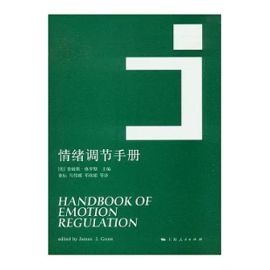

·实践应用： 《情绪健身房》（Todd Kashdan），基于接受与承诺疗法的情绪调节方法

##5.2评估工具：

·情绪调节问卷（ERQ）：评估认知重评和表达抑制的使用频率

·认知情绪调节问卷（CERQ）：评估九种不同认知调节策略

·困难情绪调节量表（DERS）：评估情绪调节困难的多维度

##5.3学术资源：

斯坦福大学心理生理学实验室的情绪调节研究

情绪（Emotion）期刊的最新研究

认知治疗与研究（Cognitive Therapy and Research）中的情绪调节干预研究

#6. 安全提示与专业求助指南

##6.1重要安全提示：

情绪调节技能的掌握需要时间和耐心，避免自我批评进度

如果某些调节尝试反而增加困扰，暂停并寻求专业指导

尊重个人的情绪节奏和限度，不要强迫快速"克服"情绪

情绪调节是增强个人能动性，不是否定合理的情绪需求

##6.2情绪调节障碍的警示信号：  
当出现以下情况时，情绪调节困难可能需要专业关注：

·情绪波动极端且难以预测

·经常感到被情绪淹没或控制

·使用自伤、物质滥用等有害方式调节情绪

·情绪调节困难严重影响工作、学习或人际关系

·长期感到情绪麻木或空虚

##6.3可能需要的专业帮助：

辩证行为疗法（DBT）：专门针对情绪调节障碍的疗法

接受与承诺疗法（ACT）：帮助与情绪建立新关系

情绪聚焦疗法（EFT）：深入处理情绪模式和创伤

认知行为疗法（CBT）：改变与情绪相关的思维和行为模式

正念认知疗法（MBCT）：结合正念的情绪调节训练

**免责声明： 本文档提供的情绪调节策略基于科学研究，旨在增强情绪管理能力。这些内容不能替代专业的心理健康评估或治疗。如果您正在经历严重的情绪障碍、创伤相关问题或危机状态，请寻求合格心理健康专业人士的帮助。情绪调节技能的培养应在安全和有支持的条件下进行。**

**注：图源网络，侵删**